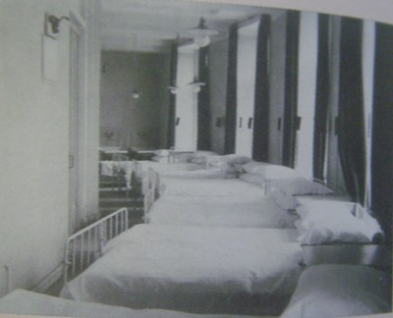
Joonis 1
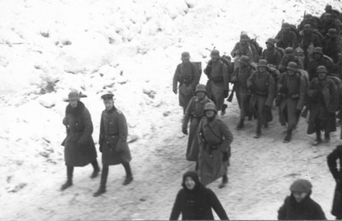
Joonis 2
Pealinnas üritati samas käima lükata reforme Balti kubermangude eriomavalitsuste kaotamiseks. Seda hakkas osavalt ära kasutama Saksa propaganda, mis kutsus üles baltisakslasi päästma. Ühtlasi alustati juba okupeeritud Baltikumis saksasõbralikke ümberkorraldustega.

Olukord Eestis

Saksa väejuhatus tõlgendas rahuläbirääkimiste katkemist ka vaherahu lõppemisega ning andis teada, et 18. veebruaril 1918 kell 12.00 algab saksa vägede üldpealetung.
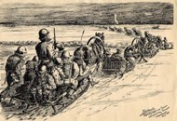
Joonis 3
Juba 19. veebruaril vallutati Virtsu, 21. veebruaril jõuti Haapsallu, et sealt edasi liikuda Tallinna peale. Haapsalus viibiv 1. eesti polk oli juba eelnevalt arreteerinud Läänemaa Nõukogu liikmed ning desarmeerinud Vene mereväepatarei Vormsi saarel.
Sakslased ei relvitustanud eestlasi, jättes nende hooleks korravalve linnas ja selle ümbruses. 22. veebruaril alustasid sakslased edasitungi Tallinna suunas, Riisipere raudteejaama juures peeti suurem lahing punakaartlastega. 23. veebruaril purustati Keila all viimased Tallinnat kaitsvad punakaartlased ning 24. veebruaril jõudsid Saksa väed Tallinna alla Sauele.
22. veebruaril 1918 jõudsid esimesed Saksa väeosad ka Lõuna-Eestisse Valka, kus saadi sõjasaagiks paarkümmend suurtükki ja 2000 vangi. Juba 22. veebruariks olid Eesti tagavarapolgu ohvitserid ja sõdurid vabastanud Tartu, kuid 24. veebruari hommikul vallutasid Saksa väed kohalike baltisakslaste juubelduste saatel ülikoolilinna.
Eesti võimu püüti kehtestada ka Võrus, kuid siin kohati punakaartlaste visa vastupanu, mistõttu Võru langes sakslaste kätte otse enamlastelt. Nõnda oli mõne päevaga suur osa Kagu- ja Lääne-Eestist Saksa vägede käes. Veel vallutamata aladel jätkasid eesti üksused võimu ülevõtmist kohalikelt nõukogudelt. (Histrodamus)

Joonis 1 8
Joonis 2 9
Tabel 1 (The First World War 1914-1918) 10
Joonis 3 11
Tabel 2 (Histrodamus) 12
Lisa 1 1
Lisa 2 1
Lisa 3 2
Lisa 4 2

